«Подвижные игры для интеграции познавательной и двигательной деятельности детей в ДОУ»

**«Математическое одеяло»**

Цель: учить выполнять задания по схемам, решать арифметические задачи на сложение, закреплять знание геометрических фигур, цифр.

1. На полу лежит одеяло, с изображением геометрических фигур разного цвета или цифр. Дети получают карточки – схемы, с изображённым маршрутом движения, по которому надо попрыгать на двух или одной ноге.

2. На полу лежит одеяла, с изображением цифр. Дети метают мешочки с песком различными способами на одеяло, затем подсчитывают количество набранных очков.

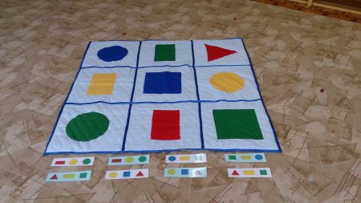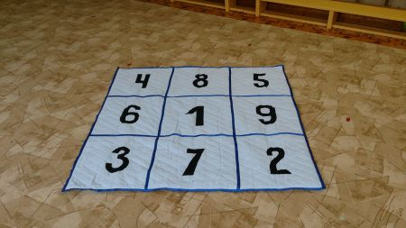

**«Волшебники»**

Цель: закреплять знания геометрических фигур, развивать пространственную ориентировку и выразительность движений.

Дети получают канат со связанными концами, берутся за него двумя руками и по сигналы образуют различные геометрические фигуры (круг, квадрат, треугольник, прямоугольник, многоугольник).

**«Слепой – поводырь»**

Цель: закреплять умение детей ориентироваться в пространстве, действовать по сигналу.

На полу расположены предметы, препятствия. Через них надо пройти на другую сторону. Препятствия проходит игрок с завязанными глазами, слушая команды другого игрока «поводыря». Например: Два шага вправо, четыре шага прямо, перешагивай, три шага влево, присядь, ползи, стоп и т.д.

**«Буратино»**

Цель: развивать воображение, закреплять знания геометрических фигур, развивать ориентировку в пространстве.

Дети сидят на ковре «по-турецки» с закрытыми глазами.

Воспитатель: Представьте, что ваш нос – это карандаш. Нарисуйте им…

Дети рисуют воображаемым карандашом геометрические фигуры.

**«Корзинки»**

Цель: закреплять знания геометрических форм, цветов, цифр.

Дети получают наклейки на футболки с изображением геометрических фигур разного цвета или цифр. Стоя парами врассыпную, образовывают «корзинки». Водящий догоняет ребёнка, а он, убегая, прячется в «корзинку». Забежав в «корзинку», ребёнок называет одного из детей по изображению наклейки. Например: «Красный круг!» Кого назвали, тот теперь убегает от водящего. Водящий должен успеть осадить игрока, а игрок опять прячется в «корзинку», называя любого другого игрока.

**«Парашют»**

Цель: закреплять знания геометрических фигур, объёмных фигур, коммуникативные способности.

Дети стоят по кругу, держа «парашют» в руках. Под ним лежат «Блоки Дьенеша» или цифры. Дети одновременно поднимают «парашют» вверх, а один ребёнок, запомнив, что ему надо достать под «парашютом» подлезает на высоких четвереньках. Далее берёт свой предмет, возвращаясь на место, называет то, что он взял.

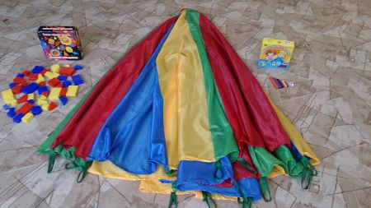

**Игра с парашютом** **(палочки Кюизенера)**

Цель: учить бегать по кругу, меняя направление. Закрепить знание цифр, развивать умение выявлять, абстрагировать, называть цвет.

Дети бегают с парашютом по кругу. Музыка останавливается, воспитатель показывает карточку-число, а названный ребёнок достаёт из парашюта цветную палочку (палочку Кюизенера), которая обозначает это число и говорит, какого она цвета.

**«Математический ёжик»**

Цель: закреплять знание геометрических фигур, цвета, цифр, умение находить цифру по количеству знаков, соответствующих этой цифре.

1. На ковре лежат ёжики с изображением геометрических фигур разного цвета, а у детей грибы с изображением тех же фигур. Дети, бегая по залу врассыпную, держат в руке гриб. По команде дети находят ёжика с такой же фигурой, как на шляпке у гриба.

 2. То же задание с цифрами, только дети ищут цифру у ёжика, которая соответствует количеству точек на шляпке гриба.

**«Домики»**

Цель: Закреплять знания детей о составе числа, умение действовать по сигналу.

На ковре лежат домики, дети бегают или выполняют другие движения с цифрой в руке. По сигналу находят свободное окошко для своей цифры, которая в сумме с другой цифрой обозначает состав числа на крыше домика. Усложнение для игры, это когда дети по сигналу ищут себе пару и вместе выкладывают в пустые окошки свои цифры, которые в сумме обозначают состав числа на крыше домика.

**«Математическая дорожка»**

Цель: закреплять у детей знания геометрических фигур и цвета, умение ориентироваться в пространстве.

На полу лежит дорожка из мягких геометрических фигур разного цвета. Дети шагают или прыгают по ним, в соответствии с заданиями. Можно выполнять задания, двигаясь по геометрическим фигурам, используя схемы.

